МАУ "РЕДАКЦИЯ ГАЗЕТЫ "ВЕСТИ"

Мосты, дороги и тротуары
19.05.2023
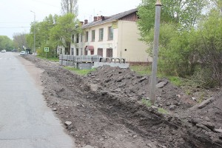В Партизанске начался большой ремонт
На улице Партизанской начался капитальный ремонт автомобильного моста через реку Постышевку. Муниципальным контрактом строителям отведено время до сентября нынешнего года.
В конце марта подрядчик – предприятие ИП Хачатрян А.Г. из Артема — приступил к работам. В первую очередь был построен временный переезд для автотранспорта шириной около девяти метров ниже по течению реки: с пятью водопропускными трубами и насыпью из скального грунта и песка. Пешеходы также передвигаются по объездной дороге.
В рамках комплексного ремонта будет заасфальтировано дорожное полотно, оборудован новый тротуар и ливнестоки на расстоянии от дома №71 до дома №88-а на улице Партизанской с ремонтом моста через Постышевку. Таким образом пешеходный маршрут станет удобным и безопасным.
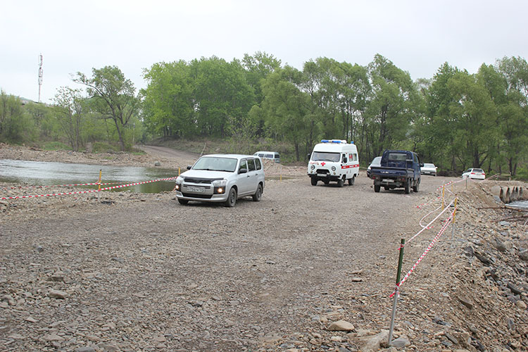Напомним, что в прошлом году в микрорайоне Нагорная было произведено сплошное асфальтирование улицы Партизанской от автобусной остановки «Шахта №24» до «Смены», а также построен тротуар длиной в один километр триста метров, восстановлены 38 опор уличного освещения и отремонтирован мост в районе «Шахты №24».
Елена Соколова, которая живет в этом районе, рассказала журналисту «Вестей», что местные жители с удовольствием ходят по безопасной пешеходной дорожке.
Не менее комфортным станет движение для автомобилистов и пешеходов и в центре микрорайона. Как сообщили в отделе строительства администрации Партизанского городского округа, на дорожный ремонт в нынешнем году, включая асфальтирование, тротуар и мост, будет израсходовано чуть менее 12 миллионов рублей. Согласно условиям контракта, работы необходимо завершить не позднее 9 сентября 2023 года.
Безусловно, более всего времени потребуется на реконструкцию мостового сооружения. Здесь проведут ремонт металлического перильного ограждения, а также мостового полотна проезжей части с укладкой выравнивающего слоя, гидроизоляции, защитного слоя и асфальтобетонного покрытия. Подлежат восстановлению барьерное ограждение, бетонные поверхности опор и пролетов с предварительной очисткой арматуры от ржавчины. Строителям предстоит оборудовать водоотлив с проезжей части моста со сбором дождевой воды в специальные сооружения и укрепить конусы береговых опор. Завершающим этапом станет установка дорожных знаков с названием реки Постышевки.
Строительные материалы, согласно требованиям контракта, должны быть качественными. В районе моста уже складируют внушительные объемы бордюрного камня и железобетонных конструкций. В целом на ремонт автомобильных дорог, тротуаров и мостов в Партизанске и Углекаменске в текущем году будет выделено более семидесяти миллионов рублей из краевого и местного бюджетов. Уже начались подготовительные работы к асфальтированию улицы Локомотивной от пересечения с улицей Петра Кашина до Деповской, 27 и далее до локомотивного депо. Дорожники занимаются объемной выборкой грунта. Рыхлый суглинок заменят на пескогравий и щебень, а затем заасфальтируют. На этом объекте работает ООО «Контракт-ДВ» из села Романовка Шкотовского муниципального округа. Компания «Нарек» будет асфальтировать в Углекаменске участок улицы Калинина от пересечения с улицей Трудовой до дома №33-а, с обустройством тротуара до Калинина, 70. Также дорожники в Партизанске отремонтируют мост на улице Фабричной. Переулок Промышленный в микрорайоне ЦОФ от улицы Обогатительной до детского сада будет асфальтировать ООО «Спецстрой-I».
Все дорожные работ в округе выполняются в рамках подпрограммы «Дорожная деятельность ПГО» муниципальной программы «Дорожная деятельность и благоустройство Партизанского городского округа» на 2022 -2026 годы.
Антон СУХАРЬ.
Фото автора
http://partizansk-vesti.ru/blagoustrojstvo-2/mosty-dorogi-i-trotuary/

